**Дипломный проект**

по теме: Создание web-приложения на основе фреймворка Django.

Выполнил:

Михайлюк Н.Е.

Волгоград, 2024

**Оглавление**

**Введение3**

**Введите название главы (уровень 1)4**

**Введение**

XXI век неразрывно связан с интернетом. Зарождение его произошло еще в 70-х годах XX-го века, но самый расцвет пришелся на конец 2000-х годов XXI века. Его доступность и скорость с каждым годом увеличивается, и все больше программ и сервисов начинают использовать его для повышения удобства их использования. Каждый день около половины населения планеты используют его для получения тех или иных целей. Социальные сети связывают вместе множество людей. Информация и новости со всего мира могут быть получены в два клика мыши.

С увеличением популярности интернета начинают появляться новые инструменты для упрощения создания сайтов и веб-приложений, а также придачи им большей динамики в работе. Одним из первых таких инструментов стал javascript – язык программирования, поддерживаемый по умолчанию в браузерах, поэтому активно используемый в клиентской части приложений для изменения их внешнего вида и других действий.

Веб-приложения могут быть созданы не только с помощью стандартных средств, таких как HTML, CSS, Javascript. Для этого можно использовать фреймворки – платформы для упрощения разработки больших проектов и объединения модулей в один проект. Одним из таких фреймворков является Django – фреймворк на базе языка python, позволяющий создавать веб-приложения, используя динамические html-шаблоны. Он будет использоваться для создания веб-приложения магазина с использованием базы данных и имеющихся в ней моделей.

**Раздел 1. Цели и задач проекта**

Цель проекта: использовать полученные знания и навыки для создания веб-приложения на основе фреймворка Django.

Задачи проекта:

1. Изучение основ работы с данным фреймворком.
2. Создание моделей для работы и сохранения данных в базе данных.
3. Разметка и описание шаблонов для вывода информации.
4. Создание логики работы приложения
5. Тестирование проекта на предмет ошибок и багов
6. Написание дипломного проекта

Поставленные цели и задачи проекта направлены на закрепление навыков создания веб-приложений.

**Раздел 2. Проектирование моделей**

Для хранения данных, необходимых веб-приложению, будет использована система управления базой данных (СУБД) SQLite. Данная СУБД встраиваемая в приложение, что упрощает работу с базой данных и снижает требования к аппаратному обеспечению серверной части приложения. Встроенная в python библиотека sqlite3 позволяет производить одновременно несколько действий с базой данных.

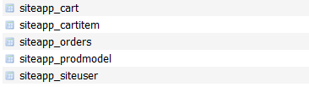

Рис.1 - Созданные базы данных

Для работы с базой данных созданы следующие модели:

SiteUser – Таблица пользователей сайта, где сохранены учетные данные пользователей. Обладает следующими полями:

UserName – Поле, хранящее информацию о имени пользователя. Тип – varchar.

EMail – Поле с данными об адресе электронного почтового ящика пользователя. Тип – varchar.

Pass - Поле с паролем от учетной записи пользователя. Тип – varchar, пароли зашифрованы.

isAdmin - Логическая переменная, отображающая, является ли пользователь адмнистратором.

ProdModel – Таблица товаров, размещаемых в магазине. Обладает следующими полями:

Brand – Поле с названием производителя товара. Тип – varchar.

Type – Поле с названием типа техники. Тип – varchar.

Name – Модель техники. Тип – varchar.

Price – Поле цена товара. Тип – integer.

Image – Поле с изображением товара. Тип – image.

Desc – Поле с описанием товара. Тип – text.

Orders – Таблица оформленных пользователями заказов. Обладает следующими полями:

OrderNum – Поле с номером заказа. Тип – integer

User – Внешний ключ, связанный с первичным ключом таблицы с пользователями SiteUser.

Bought - Внешний ключ, связанный с первичным ключом таблицы с товарами ProdModel.

Quantity – Поле, отражающее количество купленных пользователем едениц товара.

CartItem – Таблица, в которой сохраняются добавленные текущим пользователем в корзину товары. Обладает такими полями, как:

Cart – идентификатор корзины, в которую добавляются пользователем товары

Product - Внешний ключ, связанный с первичным ключом таблицы с товарами ProdModel.

Quantity – Поле, отражающее количество добавнных пользователем едениц товара

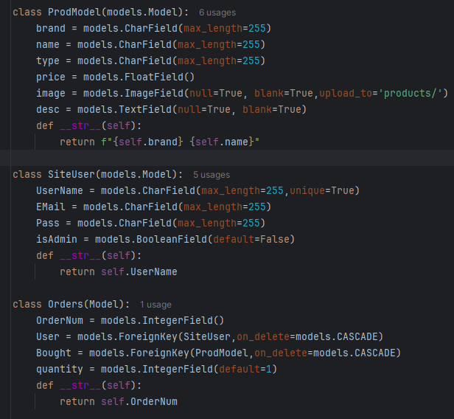

Рис.2 – Создание моделей

**Раздел 3. Структура проекта**

В корне проекта находятся два модуля: siteapp и siteproject, и папка templates

В модуле siteapp хранятся модели представления сущностей базы данных и представления для отображения страниц.

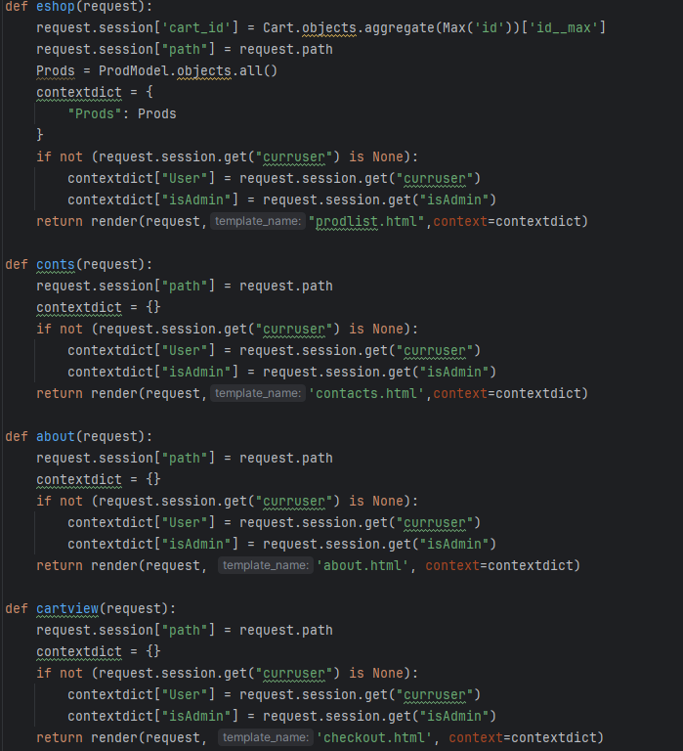

Рис.3 - Представления

Модуль siteproject хранит настройки проекта и доступные для обращения адреса.

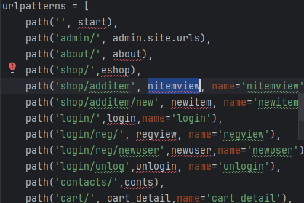

Рис.4 - Адреса

В папке templates находятся шаблоны, с которыми работают представления. Основным шаблоном является шаблон eshop.html, от которого наследуются остальные шаблоны. Написаны шаблоны на языке html.

Для разработки веб-приложения используется фреймворк Django. Это популярный фреймворк для создания бэкэнда сайта, обработки логики и попадающих на сервер данных, использующий язык python. Данный фреймворк позволяет ускорить работу с проектами веб-приложений разной величины.

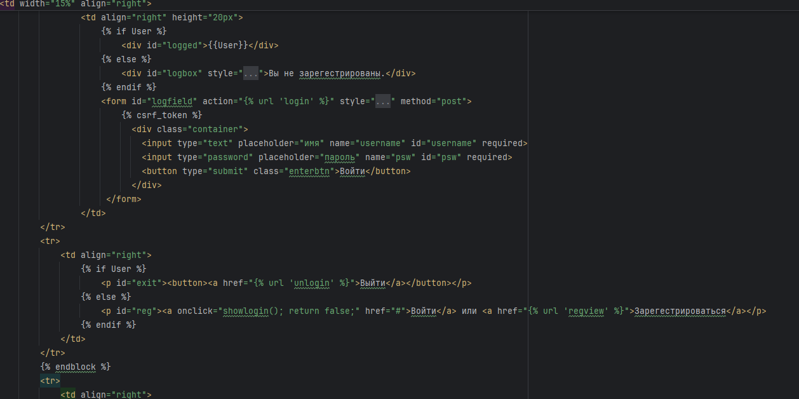

Рис.5 – Основной шаблон eshop.html

Приложение состоит из следующих страниц:

Prodlist.html - Главная страница, на которою выводятся товары, имеющиеся в магазине.

About.html - Описание сайта.

Contacts.html - Контакты для связи.

Register.html - Страница регистрации.

Additem.html - Страница добавления товаров в базу данных.

Checkout.html - Корзина, в которой выводятся все добавленные товары, их цена и суммарная стоимость.

**Раздел 4. Логика работы проекта**

При заходе в приложение пользователя встретит главное окно, выводящее имеющиеся товары. В правом верхнем углу расположены информация о текущем пользователе, кнопки «Войти» и «Зарегестрироваться» и кнопка «Корзина». При нажатии на кнопку входа появляется интерфейс ввода логина и пароля. После ввода учетных данных на месте поля ввода будет логин пользователя и кнопка «Выйти» для выхода из-под этой записи.

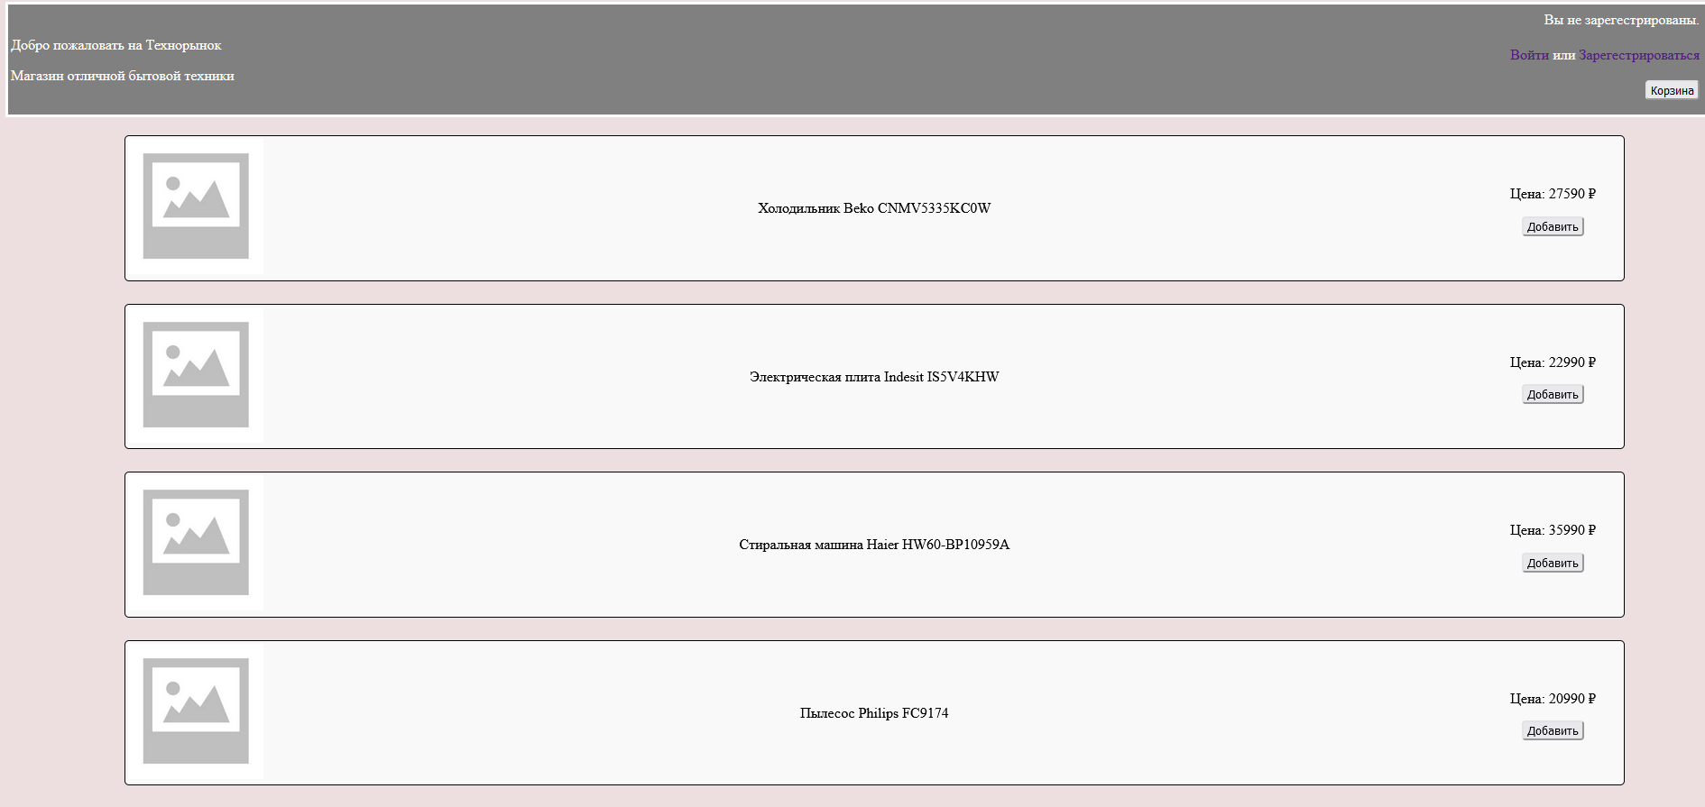

Рис.6 – Главная страница

При добавлении товара через кнопку «Добавить» данный товар будет добавляться в текущую корзину. При повторном нажатии будет увеличено количество данного предмета.

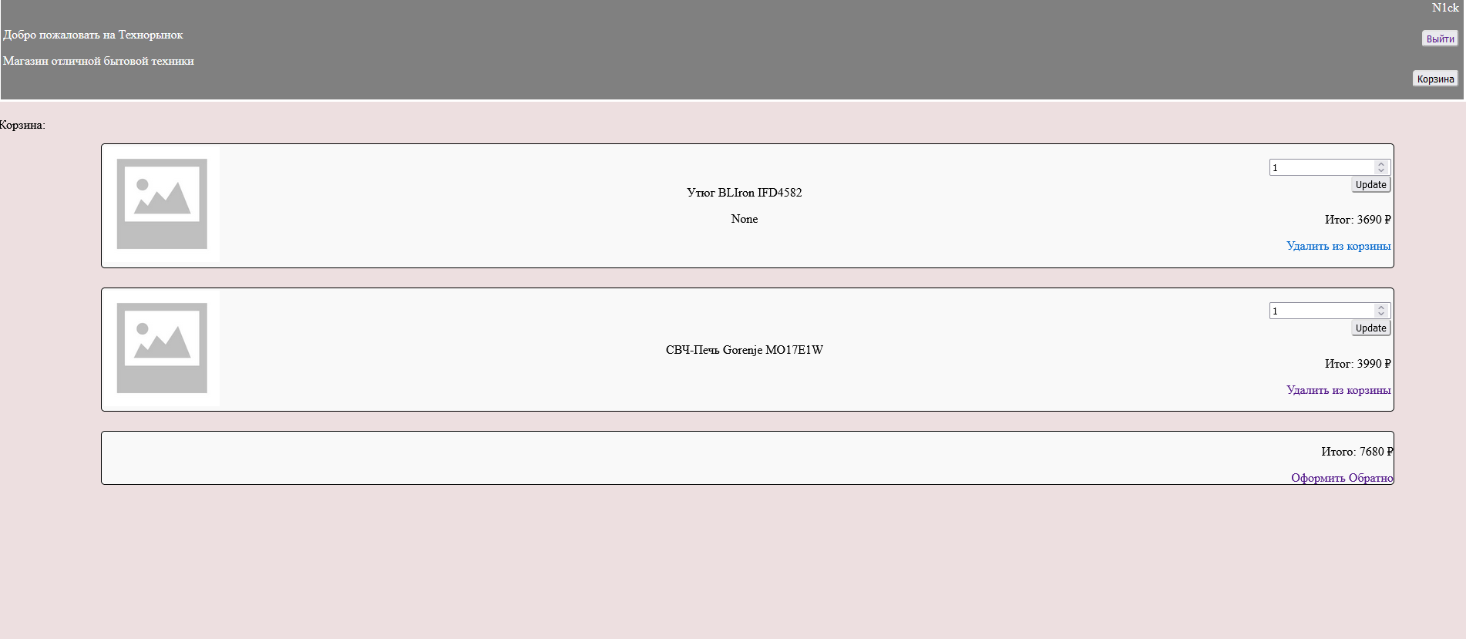

Рис.7 - Корзина

При переходе в корзину будет отображена все товары, что были добавлены в корзину. Количество определенного товара и содержимое корзины подвергается изменению. После нажатия кнопки «Оформить» выйдет сообщение об успешности создания заказа.

При регистрации пользователя попросят ввести его логин, адрес электронной почты и пароль. Если данные введены без ошибок, новый пользователь будет добавлен в базу данных с пользователями.

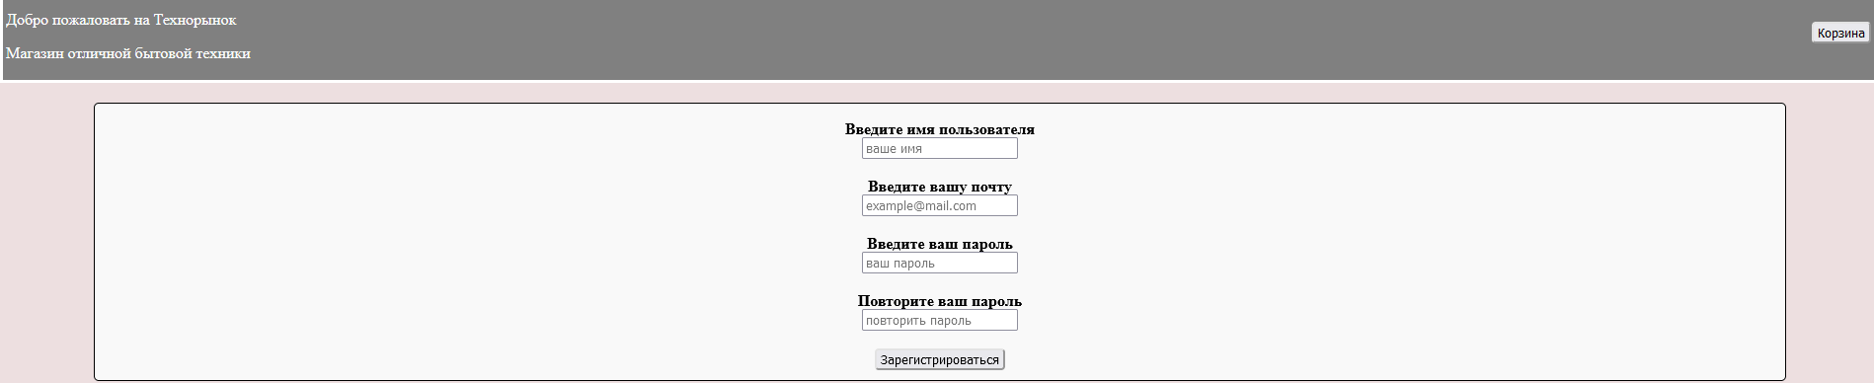

Рис.8 - Регистрация

Если пользователь – администратор, то он может добавлять товары на соответствующей странице, а именно Тип, производителя, цену и модель товара. После этого в базе данных будет создана новая запись

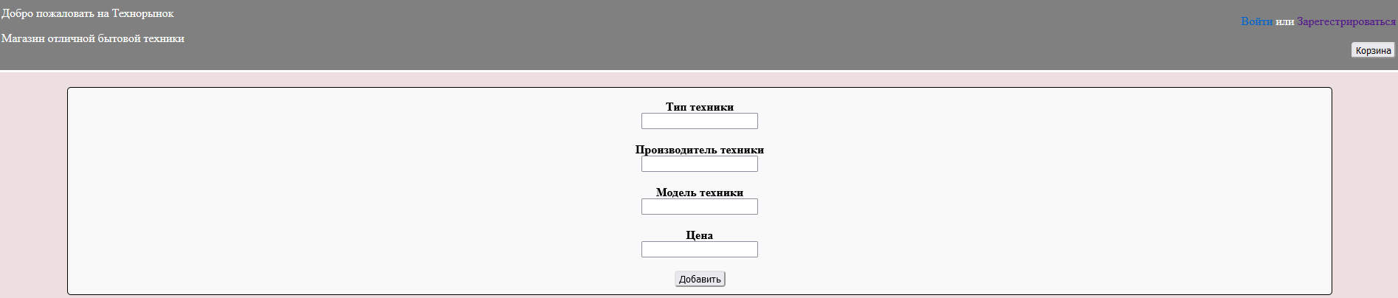

Рис.9 – Добавление товара

**Заключение**

В процессе создания проекта был изучен фреймворк Django и основы работы с ним, созданы модели для работы с базой данных.

Для вывода данных были размечены шаблоны на языке html. Для работы представлений была прописана логика с помощью языка python.

Приложение было протестировано на возможность добавления данных. Тест пройден успешно

**Приложение 1 Файловая структура проекта**

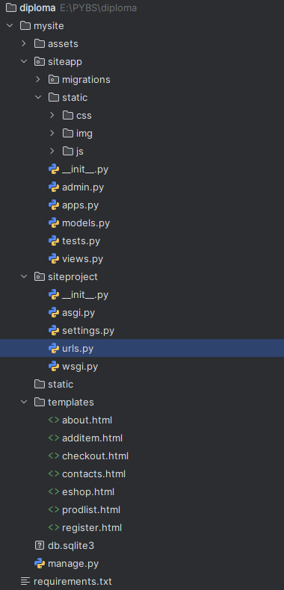

**Приложение 2 Список необходимых библиотек**

Django==4.2.16

asgiref==3.8.1

greenlet==3.1.1

pillow==10.4.0

pip==24.2

setuptools==58.1.0

sqlparse==0.5.1

typing-extensions==4.12.2

tzdata==2024.2